2020年上海市青浦区中考数学二模试卷
一、选择题：（本大题共6题，每题4分，满分24分）
1．（4分）a（a≠0）的倒数是（ ）
A．a B．﹣a C． D．
2．（4分）计算（﹣2x）²的结果是（ ）
A．2x² B．﹣2x² C．4x² D．﹣4x²
3．（4分）如果反比例函数y＝的图象在二、四象限，那么k的取值范围是（ ）
A．k＞0 B．k＜0 C．k≥0 D．k≤0
4．（4分）下列方程中，没有实数根的是（ ）
A．x²﹣2x＝0 B．x²﹣2x﹣1＝0 C．x²﹣2x+1＝0 D．x²﹣2x+2＝0
5．（4分）为了解某校初三400名学生的体重情况，从中抽取50名学生的体重进行分析．在这项调查中，下列说法正确的是（ ）
A．400名学生中每位学生是个体
B．400名学生是总体
C．被抽取的50名学生是总体的一个样本
D．样本的容量是50
6．（4分）如图，点G是△ABC的重心，联结AG并延长交BC边于点D．设，，那么向量用向量、表示为（ ）
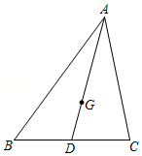
A． B． C． D．
二、填空题：（本大题共12题，每题4分，满分48分）
7．（4分）计算：a³÷a＝ ．
8．（4分）在实数范围内分解因式：m²﹣2＝ ．
9．（4分）函数的定义域是 ．
10．（4分）不等式组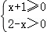的整数解是 ．
11．（4分）如果将直线y＝3x平移，使其经过点（0，﹣1），那么平移后的直线表达式是 ．
12．（4分）从2，3，4，5，6这五个数中任选一个数，选出的这个数是素数的概率是 ．
13．（4分）如果点D、E分别是△ABC的AB、AC边的中点，那么△ADE与△ABC的周长之比是 ．
14．（4分）已知点C在线段AB上，且0＜AC＜AB．如果⊙C经过点A，那么点B与⊙C的位置关系是 ．
15．（4分）随机选取50粒种子在适宜的温度下做发芽天数的试验，试验的结果如表所示．估计该作物种子发芽的天数的平均数约为 天．
天数 | 1 | 2 | 3
发芽 | 15 | 30 | 5
16．（4分）在△ABC中，AB＝AC＝3，BC＝2，将△ABC绕着点B顺时针旋转，如果点A落在射线BC上的点A'处．那么AA'＝ ．
17．（4分）在Rt△ABC中，∠ACB＝90°，AC＝3，BC＝4．分别以A、B为圆心画圆，如果⊙A经过点C，⊙B与⊙A相交，那么⊙B的半径r的取值范围是 ．
18．（4分）小明学习完《相似三角形》一章后，发现了一个有趣的结论：在两个不相似的直角三角形中，分别存在经过直角顶点的一条直线，把直角三角形分成两个小三角形后，如果第一个直角三角形分割出来的一个小三角形与第二个直角三角形分割出来的一个小三角形相似，那么分割出来的另外两个小三角形也相似．他把这样的两条直线称为这两个直角三角形的相似分割线．
如图1、图2，直线CG、DH分别是两个不相似的Rt△ABC和Rt△DEF的相似分割线，CG、DH分别与斜边AB、EF交于点G、H，如果△BCG与△DFH相似，AC＝3，AB＝5，DE＝4，DF＝8，那么AG＝ ．
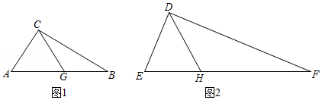
三、解答题：（本大题共7题，满分78分）
19．（10分）计算：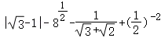．

20．（10分）解方程：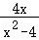﹣＝1﹣．

21．（10分）如图，在Rt△ABC中，∠ACB＝90°，AC＝BC＝4，点D在边BC上，且BD＝3CD，DE⊥AB，垂足为点E，联结CE．
（1）求线段AE的长；
（2）求∠ACE的余切值．
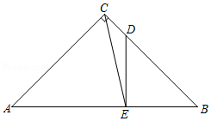

22．（10分）某湖边健身步道全长1500米，甲、乙两人同时从同一起点匀速向终点步行．甲先到达终点后立刻返回，在整个步行过程中，甲、乙两人间的距离y（米）与出发的时间x（分）之间的关系如图中OA﹣AB折线所示．
（1）用文字语言描述点A的实际意义；
（2）求甲、乙两人的速度及两人相遇时x的值．
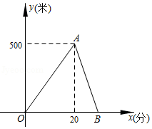

23．（12分）如图，在平行四边形ABCD中，BE、DF分别是平行四边形的两个外角的平分线，∠EAF＝∠BAD，边AE、AF分别交两条角平分线于点E、F．
（1）求证：△ABE∽△FDA；
（2）联结BD、EF，如果DF²＝AD•AB，求证：BD＝EF．
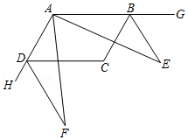

24．（12分）如图，在平面直角坐标系xOy中，二次函数y＝ax²﹣4ax+3的图象与x轴正半轴交于点A、B，与y轴相交于点C，顶点为D，且tan∠CAO＝3．
（1）求这个二次函数的解析式；
（2）点P是对称轴右侧抛物线上的点，联结CP，交对称轴于点F，当S_{△CDF}：S_{△FDP}＝2：3时，求点P的坐标；
（3）在（2）的条件下，将△PCD沿直线MN翻折，当点P恰好与点O重合时，折痕MN交x轴于点M，交y轴于点N，求的值．
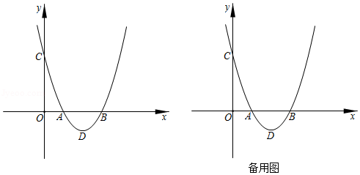

25．（14分）如图，已知AB是半圆O的直径，AB＝6，点C在半圆O上．过点A作AD⊥OC，垂足为点D，AD的延长线与弦BC交于点E，与半圆O交于点F（点F不与点B重合）．
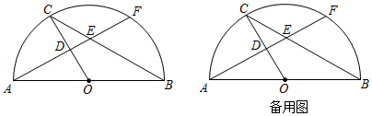
（1）当点F为的中点时，求弦BC的长；
（2）设OD＝x，＝y，求y与x的函数关系式；
（3）当△AOD与△CDE相似时，求线段OD的长．

2020年上海市青浦区中考数学二模试卷
参考答案与试题解析
一、选择题：（本大题共6题，每题4分，满分24分）
1．（4分）a（a≠0）的倒数是（ ）
A．a B．﹣a C． D．
【分析】一般地，a•＝1 （a≠0），就说a（a≠0）的倒数是． 据此即可得出答案．
【解答】解：a（a≠0）的倒数是，
故选：C．
【点评】本题考查倒数，解题的关键是掌握倒数的概念：一般地，a•＝1 （a≠0），就说a（a≠0）的倒数是．
2．（4分）计算（﹣2x）²的结果是（ ）
A．2x² B．﹣2x² C．4x² D．﹣4x²
【分析】根据积的乘方法则计算即可．
【解答】解：（﹣2x）²＝4x²．
故选：C．
【点评】主要考查了积的乘方．要掌握其性质：积的乘方，等于把积中的每一个因式分别乘方，再把所得的幂相乘．
3．（4分）如果反比例函数y＝的图象在二、四象限，那么k的取值范围是（ ）
A．k＞0 B．k＜0 C．k≥0 D．k≤0
【分析】根据反比例函数图象的性质：当k＜0时，反比例函数图象位于第二、四象限．
【解答】解：∵图象在二、四象限，
∴k＜0．
故选：B．
【点评】本题考查了反比例函数y＝（k≠0）的性质：
（1）当k＞0时，函数的图象位于第一、三象限；
（2）当k＜0时，函数的图象位于第二、四象限．
4．（4分）下列方程中，没有实数根的是（ ）
A．x²﹣2x＝0 B．x²﹣2x﹣1＝0 C．x²﹣2x+1＝0 D．x²﹣2x+2＝0
【分析】分别计算各方程的根的判别式的值，然后根据判别式的意义判定方程根的情况即可．
【解答】解：A、△＝（﹣2）²﹣4×1×0＝4＞0，方程有两个不相等的实数根，所以A选项错误；
B、△＝（﹣2）²﹣4×1×（﹣1）＝8＞0，方程有两个不相等的实数根，所以B选项错误；
C、△＝（﹣2）²﹣4×1×1＝0，方程有两个相等的实数根，所以C选项错误；
D、△＝（﹣2）²﹣4×1×2＝﹣4＜0，方程没有实数根，所以D选项正确．
故选：D．
【点评】本题考查了根的判别式：一元二次方程ax²+bx+c＝0（a≠0）的根与△＝b²﹣4ac有如下关系：当△＞0时，方程有两个不相等的实数根；当△＝0时，方程有两个相等的实数根；当△＜0时，方程无实数根．
5．（4分）为了解某校初三400名学生的体重情况，从中抽取50名学生的体重进行分析．在这项调查中，下列说法正确的是（ ）
A．400名学生中每位学生是个体
B．400名学生是总体
C．被抽取的50名学生是总体的一个样本
D．样本的容量是50
【分析】总体是所有调查对象的全体；样本是所抽查对象的情况；所抽查对象的数量；个体是每一个调查的对象．
【解答】解：A.400名学生中每位学生的体重是个体，故本选项不合题意；
B.400名学生的体重是总体，故本选项不合题意；
C．被抽取的50名学生的体重是总体的一个样本，故本选项不合题意；
D．样本的容量是50，符号题意；
故选：D．
【点评】本题考查了统计的有关知识，解决此题的关键是掌握总体、样本、样本容量、个体的定义．
6．（4分）如图，点G是△ABC的重心，联结AG并延长交BC边于点D．设，，那么向量用向量、表示为（ ）
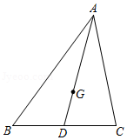
A． B． C． D．
【分析】G是△ABC的重心，推出AG＝2DG，推出AD＝3DG，利用三角形法则求出即可解决问题．
【解答】解：∵G是△ABC的重心，
∴AG＝2DG，
∴AD＝3DG，
∴＝3＝3，
∵＝+＝﹣+3，DB＝BD，
∴＝2＝6﹣2，
故选：C．
【点评】本题考查三角形的重心，平面向量，三角形法则等知识，解题的关键是熟练掌握基本知识，属于中考常考题型．
二、填空题：（本大题共12题，每题4分，满分48分）
7．（4分）计算：a³÷a＝ a² ．
【分析】根据同底数幂相除，底数不变指数相减进行计算即可求解．
【解答】解：a³÷a＝a^{3﹣1}＝a²．
故答案为：a²．
【点评】本题考查了同底数幂的除法的运算性质，熟记运算性质是解题的关键．
8．（4分）在实数范围内分解因式：m²﹣2＝ ．
【分析】在实数范围内把2写作（）²，原式满足平方差公式的特点，利用平方差公式即可把原式分解因式．
【解答】解：m²﹣2
＝m²﹣（）²
＝（m+）（m﹣）．
故答案为：（m+）（m﹣）
【点评】本题考查实数范围内的因式分解，因式分解的步骤为：一提公因式；二看公式．在实数范围内进行因式分解的式子的结果一般要分到出现无理数为止．
9．（4分）函数的定义域是 x≥﹣3 ．
【分析】根据二次根式的性质，被开方数大于或等于0，可以求出x的范围．
【解答】解：根据题意得：x+3≥0，
解得：x≥﹣3．
故答案为：x≥﹣3．
【点评】考查了函数自变量的取值范围，函数自变量的范围一般从三个方面考虑：
（1）当函数表达式是整式时，自变量可取全体实数；
（2）当函数表达式是分式时，考虑分式的分母不能为0；
（3）当函数表达式是二次根式时，被开方数非负．
10．（4分）不等式组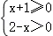的整数解是 ﹣1，0，1 ．
【分析】先求出每个不等式的解集，再确定其公共解，得到不等式组的解集，然后求其整数解．
【解答】解：解不等式x+1≥0，得：x≥﹣1，
解不等式2﹣x＞0，得：x＜2，
则不等式组的解集为﹣1≤x＜2，
所以不等式组的整数解为﹣1、0、1，
故答案为：﹣1、0、1．
【点评】本题主要考查不等式组的解法及整数解的确定．求不等式组的解集，应遵循以下原则：同大取较大，同小取较小，小大大小中间找，大大小小解不了．
11．（4分）如果将直线y＝3x平移，使其经过点（0，﹣1），那么平移后的直线表达式是 y＝3x﹣1 ．
【分析】根据平移不改变k的值可设平移后直线的解析式为y＝3x+b，然后将点（0，﹣1）代入即可得出直线的函数解析式．
【解答】解：设平移后直线的解析式为y＝3x+b，
把（0，﹣1）代入直线解析式得﹣1＝b，
解得 b＝﹣1．
所以平移后直线的解析式为y＝3x﹣1．
故答案为：y＝3x﹣1．
【点评】本题考查了一次函数图象与几何变换，待定系数法求一次函数的解析式，掌握直线y＝kx+b（k≠0）平移时k的值不变是解题的关键．
12．（4分）从2，3，4，5，6这五个数中任选一个数，选出的这个数是素数的概率是 ．
【分析】这五个数中任选一个数共有5种等可能结果，其中选出的这个数是素数的有2、3、5这3种结果，根据概率公式求解可得．
【解答】解：从从2，3，4，5，6这五个数中任选一个数共有5种等可能结果，其中选出的这个数是素数的有2、3、5这3种结果，
所以选出的这个数是素数的概率是，
故答案为：．
【点评】此题考查了概率公式的应用．注意用到的知识点为：概率＝所求情况数与总情况数之比．
13．（4分）如果点D、E分别是△ABC的AB、AC边的中点，那么△ADE与△ABC的周长之比是 1：2 ．
【分析】根据中位线的定理即可求出答案．
【解答】解：∵点D、E分别是△ABC的AB、AC边的中点，
∴DE是△ABC的中位线，
∴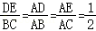，
∴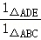＝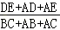＝
故答案为：1：2．
【点评】本题考查中位线，解题的关键是熟练运用中位线的性质定理，本题属于基础题型．
14．（4分）已知点C在线段AB上，且0＜AC＜AB．如果⊙C经过点A，那么点B与⊙C的位置关系是 点B在⊙C外 ．
【分析】直接根据点与圆的位置关系即可得出结论．
【解答】解：如图，
∵点C在线段AB上，且0＜AC＜AB，
∴BC＞AC，
∴点B在⊙C外，
故答案为：点B在⊙C外．
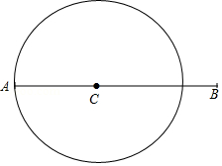
【点评】本题考查的是点与圆的位置关系，熟知设⊙O的半径为r，点P到圆心的距离OP＝d，当d＞r时点P在圆外；当d＜r时点P在圆内是解答此题的关键．
15．（4分）随机选取50粒种子在适宜的温度下做发芽天数的试验，试验的结果如表所示．估计该作物种子发芽的天数的平均数约为 1.8 天．
天数 | 1 | 2 | 3
发芽 | 15 | 30 | 5
【分析】利用加权平均数的定义列式计算可得．
【解答】解：估计该作物种子发芽的天数的平均数约为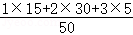＝1.8（天），
故答案为：1.8．
【点评】本题主要考查加权平均数，解题的关键是掌握加权平均数的定义．
16．（4分）在△ABC中，AB＝AC＝3，BC＝2，将△ABC绕着点B顺时针旋转，如果点A落在射线BC上的点A'处．那么AA'＝ 2 ．
【分析】作AH⊥BC于H，如图，利用等腰三角形的性质得BH＝CH＝BC＝1，利用勾股定理可计算出AH＝2，再根据旋转的性质得BA′＝BA＝3，则HA′＝2，然后利用勾股定理可计算出AA′的长．
【解答】解：作AH⊥BC于H，如图，
∵AB＝AC＝3，BC＝2，
∴BH＝CH＝BC＝1，
∴AH＝＝2，
∵△ABC绕着点B顺时针旋转，如果点A落在射线BC上的点A'处，
∴BA′＝BA＝3，
∴HA′＝2，
在Rt△AHA′中，AA′＝＝2．
故答案为2．
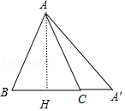
【点评】本题考查了旋转的性质：对应点到旋转中心的距离相等；对应点与旋转中心所连线段的夹角等于旋转角；旋转前、后的图形全等．也考查了等腰三角形的性质．
17．（4分）在Rt△ABC中，∠ACB＝90°，AC＝3，BC＝4．分别以A、B为圆心画圆，如果⊙A经过点C，⊙B与⊙A相交，那么⊙B的半径r的取值范围是 2＜r＜8 ．
【分析】根据勾股定理求出斜边AB，根据⊙A经过点C求出⊙A的半径为3，再求出⊙B的半径范围即可．
【解答】解：在Rt△ABC中，∠ACB＝90°，AC＝3，BC＝4，
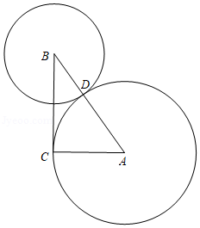
由勾股定理得：AB＝＝5，
∵⊙A经过点C，
∴AD＝AC＝3，
∴BD＝2，
∵⊙B与⊙A相交，
∴⊙B的半径r的取值范围是2＜r＜8，
故答案为：2＜r＜8．
【点评】本题考查了圆与圆的位置关系，勾股定理等知识点，能求出BD的长是解此题的关键．
18．（4分）小明学习完《相似三角形》一章后，发现了一个有趣的结论：在两个不相似的直角三角形中，分别存在经过直角顶点的一条直线，把直角三角形分成两个小三角形后，如果第一个直角三角形分割出来的一个小三角形与第二个直角三角形分割出来的一个小三角形相似，那么分割出来的另外两个小三角形也相似．他把这样的两条直线称为这两个直角三角形的相似分割线．
如图1、图2，直线CG、DH分别是两个不相似的Rt△ABC和Rt△DEF的相似分割线，CG、DH分别与斜边AB、EF交于点G、H，如果△BCG与△DFH相似，AC＝3，AB＝5，DE＝4，DF＝8，那么AG＝ 3 ．
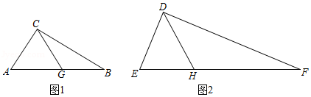
【分析】先由勾股定理得出BC的值，再由△BCG∽△DFH列出比例式，设AG＝x，用含x的式子表示出DH；按照相似分割线可知，△AGC∽△DHE，但要先得出两个相似三角形的边或角是如何对应的，再根据相似三角形的性质列出比例式，解得x值即可．
【解答】解：∵Rt△ABC，AC＝3，AB＝5，
∴由勾股定理得：BC＝4，
∵△BCG∽△DFH，
∴＝，
已知DF＝8，设AG＝x，则BG＝5﹣x，
∴＝，
∴DH＝10﹣2x，
∵△BCG∽△DFH，
∴∠B＝∠FDH，∠BGC＝∠CHF，
∴∠AGC＝∠DHE，
∵∠A+∠B＝90°，∠EDH+∠FDH＝90°，
∴∠A＝∠EDH，
∴△AGC∽DHE，
∴＝，
又DE＝4，
∴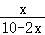＝，
解得：x＝3，
经检验，x＝3是原方程的解，且符合题意．
∴AG＝3．
故答案为：3．
【点评】本题考查了相似三角形的判定与性质，熟练掌握相关性质及定理是解题的关键．
三、解答题：（本大题共7题，满分78分）
19．（10分）计算：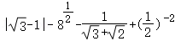．
【分析】直接利用二次根式的性质以及分数指数幂的性质分别化简得出答案．
【解答】解：原式＝
＝﹣1﹣2﹣++4
＝．
【点评】此题主要考查了分数指数幂的性质以及二次根式的性质，正确化简各数是解题关键．
20．（10分）解方程：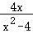﹣＝1﹣．
【分析】分式方程去分母转化为整式方程，求出整式方程的解得到x的值，经检验即可得到分式方程的解．
【解答】解：去分母得：4x﹣2x﹣4＝x²﹣4﹣x+2，即x²﹣3x+2＝0，
解得：x＝1或x＝2，
经检验x＝2是增根，分式方程的解为x＝1．
【点评】此题考查了解分式方程，利用了转化的思想，解分式方程注意要检验．
21．（10分）如图，在Rt△ABC中，∠ACB＝90°，AC＝BC＝4，点D在边BC上，且BD＝3CD，DE⊥AB，垂足为点E，联结CE．
（1）求线段AE的长；
（2）求∠ACE的余切值．
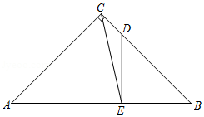
【分析】（1）根据锐角三角函数定义即可求出AE的长；
（2）过点E作EH⊥AC于点H．根据等腰直角三角形的性质可得EH＝AH的值，再根据三角函数即可求出∠ACE的余切值．
【解答】解：（1）∵BC＝4，BD＝3CD，
∴BD＝3．
∵AB＝BC，∠ACB＝90°，
∴∠A＝∠B＝45°．
∵DE⊥AB，
∴在Rt△DEB中，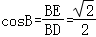．
∴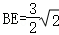
在Rt△ACB中，，
∴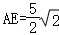
（2）如图，过点E作EH⊥AC于点H．
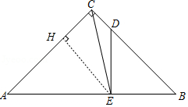
∴在Rt△AHE中，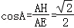，
AH＝AE•cos45°＝，
∴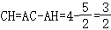，
∴EH＝AH＝，
∴在Rt△CHE中，cot∠ECB＝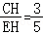，
即∠ECB的余切值是．
【点评】本题考查了解直角三角形、等腰直角三角形，解决本题的关键是掌握锐角三角函数定义．
22．（10分）某湖边健身步道全长1500米，甲、乙两人同时从同一起点匀速向终点步行．甲先到达终点后立刻返回，在整个步行过程中，甲、乙两人间的距离y（米）与出发的时间x（分）之间的关系如图中OA﹣AB折线所示．
（1）用文字语言描述点A的实际意义；
（2）求甲、乙两人的速度及两人相遇时x的值．
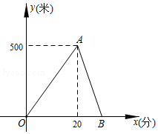
【分析】（1）根据题意结合图象解答即可；
（2）根据图象分别求出两人的速度，再根据题意列方程解答即可．
【解答】解：（1）点A的实际意义为：20分钟时，甲乙两人相距500米．

（2）根据题意得，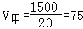（米/分），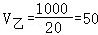（米/分），
依题意，可列方程：75（x﹣20）+50（x﹣20）＝500，
解这个方程，得 x＝24，
答：甲的速度是每分钟75米，乙的速度是每分钟50米，两人相遇时x的值为24．
【点评】本题考查了一次函数的应用，正确掌握分析函数图象是解题的关键．
23．（12分）如图，在平行四边形ABCD中，BE、DF分别是平行四边形的两个外角的平分线，∠EAF＝∠BAD，边AE、AF分别交两条角平分线于点E、F．
（1）求证：△ABE∽△FDA；
（2）联结BD、EF，如果DF²＝AD•AB，求证：BD＝EF．
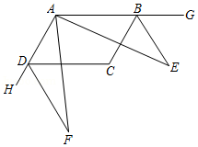
【分析】（1）根据角平分线的定义得到∠HDF＝∠HDC．根据平行四边形的性质得到AB∥CD．求得∠BAD＝∠CDH．等量代换得到∠BAE＝∠F，同理∠DAF＝∠E，于是得到结论；
（2）作AP平分∠DAB交CD于点P，由角平分线的定义得到∠DAP＝∠BAD，求得∠HDF＝∠DAP，推出DF∥AP，同理BE∥AP，根据相似三角形的性质得到BE＝DF，根据平行四边形的性质即可得到结论．
【解答】解：（1）∵∠EAF＝∠BAD，
∴∠DAF+∠BAE＝∠BAD，
∵DF平分∠HDC，
∴∠HDF＝∠HDC，
又∵四边形ABCD是平行四边形，
∴AB∥CD，
∴∠BAD＝∠CDH，
∴∠HDF＝∠EAF，
∴∠HDF＝∠DAF+∠BAE，
又∵∠HDF＝∠DAF+∠F，
∴∠BAE＝∠F，
同理：∠DAF＝∠E，
∴△ABE∽△FDA；
（2）作AP平分∠DAB交CD于点P，
∴∠DAP＝∠BAD，
∵∠HDF＝∠CDH，且∠BAD＝∠CDH
∴∠HDF＝∠DAP，
∴DF∥AP，
同理：BE∥AP，
∴DF∥BE，
∵△ABE∽△FDA，
∴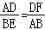，
即BE•DF＝AD•AB，
又∵DF²＝AD•AB，
∴BE＝DF，
∴四边形DFEB是平行四边形，
∴BD＝EF．
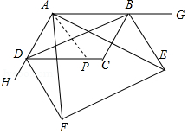
【点评】本题考查了相似三角形的判定和性质，平行四边形的性质，角平分线的定义，熟练掌握相似三角形的判定和性质是解题的关键．
24．（12分）如图，在平面直角坐标系xOy中，二次函数y＝ax²﹣4ax+3的图象与x轴正半轴交于点A、B，与y轴相交于点C，顶点为D，且tan∠CAO＝3．
（1）求这个二次函数的解析式；
（2）点P是对称轴右侧抛物线上的点，联结CP，交对称轴于点F，当S_{△CDF}：S_{△FDP}＝2：3时，求点P的坐标；
（3）在（2）的条件下，将△PCD沿直线MN翻折，当点P恰好与点O重合时，折痕MN交x轴于点M，交y轴于点N，求的值．
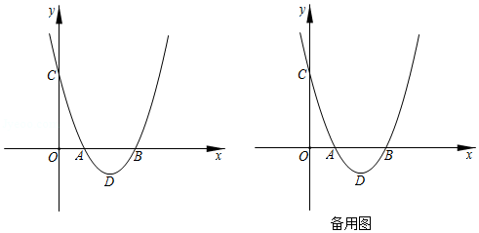
【分析】（1）在Rt△AOC中，tan∠CAO＝＝3，求出点A的坐标，即可求解；
（2）利用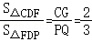，即可求解；
（3）证明∠ONM＝∠POH，则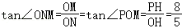．
【解答】解：（1）∵二次函数y＝ax²﹣4ax+3的图象与y轴交于点C，
∴点C的坐标为（0，3），
∴OC＝3，
连接AC，在Rt△AOC中，tan∠CAO＝＝3，
∴OA＝1，
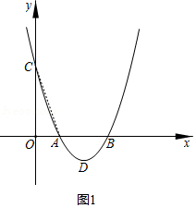
将点A（1，0）代入y＝ax²﹣4ax+3，得a﹣4a+3＝0，
解得：a＝1．
所以，这个二次函数的解析式为 y＝x²﹣4x+3；

（2）过点C作CG⊥DF，过点P作PQ⊥DF，垂足分别为点G、Q．
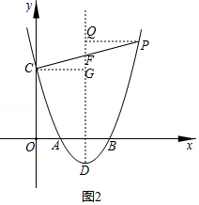
∵抛物线y＝x²﹣4x+3的对称轴为直线x＝2，
∴CG＝2，
∵，
∴PQ＝3，
∴点P的横坐标为5，
∴把x＝5代入y＝x²﹣4x+3，得 y＝8，
∴点P的坐标为（5，8）；

（3）过点P作PH⊥OM，垂足分别为点H，
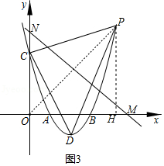
∵点P的坐标为（5，8），
∴OH＝5，PH＝8，
∵将△PCD沿直线MN翻折，点P恰好与点O重合，
∴MN⊥OP，
∴∠ONM+∠NOP＝90°，
又∵∠POH+∠NOP＝90°，
∴∠ONM＝∠POH，
∴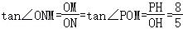．
【点评】本题考查的是二次函数综合运用，涉及到一次函数的性质、图象的翻折、面积的计算等，具有一定的综合性，难度适中．
25．（14分）如图，已知AB是半圆O的直径，AB＝6，点C在半圆O上．过点A作AD⊥OC，垂足为点D，AD的延长线与弦BC交于点E，与半圆O交于点F（点F不与点B重合）．
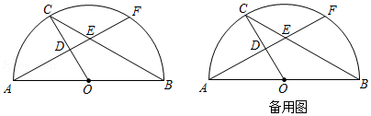
（1）当点F为的中点时，求弦BC的长；
（2）设OD＝x，＝y，求y与x的函数关系式；
（3）当△AOD与△CDE相似时，求线段OD的长．
【分析】（1）联结OF，交BC于点H．得出∠BOF＝∠COF．则∠AOC＝∠COF＝∠BOF＝60°，可求出BH，BC的长；
（2）联结BF．证得OD∥BF，则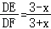，即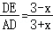，得出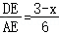，则得出结论；
（3）分两种情况：①当∠DCE＝∠DOA时，AB∥CB，不符合题意，舍去，②当∠DCE＝∠DAO时，联结OF，证得∠OAF＝30°，得出OD＝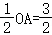，则答案得出．
【解答】解：（1）如图1，联结OF，交BC于点H．
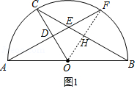
∵F是中点，
∴OF⊥BC，BC＝2BH．
∴∠BOF＝∠COF．
∵OA＝OF，OC⊥AF，
∴∠AOC＝∠COF，
∴∠AOC＝∠COF＝∠BOF＝60°，
在Rt△BOH中，sin∠BOH＝＝，
∵AB＝6，
∴OB＝3，
∴BH＝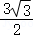，
∴BC＝2BH＝3；
（2）如图2，联结BF．
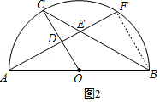
∵AF⊥OC，垂足为点＝D，
∴AD＝DF．
又∵OA＝OB，
∴OD∥BF，BF＝2OD＝2x．
∴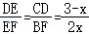，
∴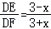，
即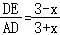，
∴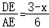，
∴y＝．
（3）△AOD∽△CDE，分两种情况：①当∠DCE＝∠DOA时，AB∥CB，不符合题意，舍去．
②当∠DCE＝∠DAO时，联结OF．
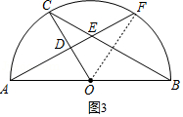
∵OA＝OF，OB＝OC，
∴∠OAF＝∠OFA，∠OCB＝∠OBC．
∵∠DCE＝∠DAO，
∴∠OAF＝∠OFA＝∠OCB＝∠OBC．
∵∠AOD＝∠OCB+∠OBC＝2∠OAF，
∴∠OAF＝30°，
∴OD＝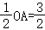．
即线段OD的长为．
【点评】本题属于圆综合题，考查了垂径定理，勾股定理，直角三角形的性质，圆周角定理，相似三角形的判定和性质，锐角三角函数，解直角三角形等知识，解题的关键是学会添加常用辅助线，构造基本图形解决问题．

